微服务拆分原则和方法
- 单一职责，高内聚低耦合
- 粒度适中
- 考虑团队结构
以业务模型切入
演进式拆分
避免环形依赖与双向依赖，因为单向依赖有利于服务崩溃时的恢复，从底层服务开始恢复
容易拆分
容易理解
容易扩展
容易替换
容易部署
容易恢复
容易链接
容易伸缩
容易交互

一个微服务应该对应一个数据库
微服务架构下的数据一致性：最终一致性！
- 可靠性事件模式，前序事件发生，后序事件肯定发生。缺点：不能回滚
- 补偿模式 sagas模型

案例说明：
可靠性事件模式-没有回滚机制
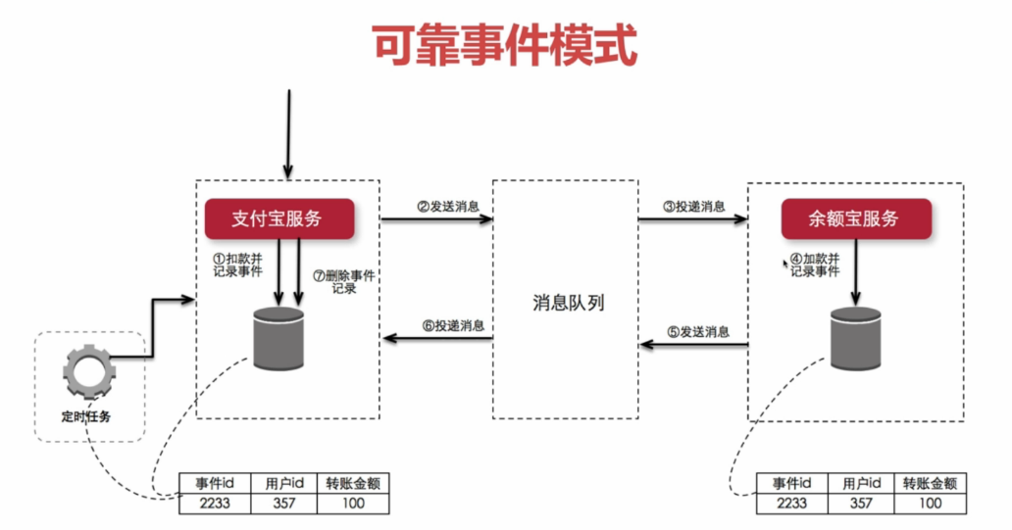
补偿模式-严格按照流程执行
